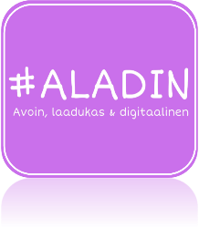


Palvelu- ja jakelukeittiöiden omavalvontasuunnitelma

Omavalvonnan lämpötilat ovat tärkeä osa kokin työtä. Kirjaa lämpötilat muistiin.
Etsi ja kirjaa ainakin seuraavat lämpötilat sekä muu huomioitava asia esim. aika
-elintarvikkeiden ja ruokien vastaanotto
-elintarvikkeiden ja ruokien tarjoilu
-elintarvikkeiden ja ruokien säilytys
- kypsennyslämpötilat
- astiahuollon lämpötilat
- kylmiöiden lämpötilat

Päivi Varjonen 2020 CC BY 4.0

